Autorización: MARITZA IRINUSKA URETA
El 4 de agosto de 2015, 8:37, MARITZA IRINUSKA URETA ZAMBRANO <miureta@utm.edu.ec> escribió:
Portoviejo, 4 de agosto de 2015
Autorización para publicación de artículo
Yo Irinuska Ureta Zambrano, estoy de acuerdo con la presentación del artículo titulado “Preferencia de los Consumidores Ecuatorianos por Atributos de Cafés Especiales: Aplicación de un Experimento de Elección”, y su contenido, para su publicación en la revista Coffee Science.
Particular que indico para los fines pertinentes.
Atentamente,
Econ. Irinuska Ureta Zambrano Mg.Sc.
Docente Escuela de Economía de la Facultad de ciencias Administrativas y Económicas
de la Universidad Técnica de Manabí
Coordinadora de Investigación Escuela de Economía
Miembro del Consejo Científico y Coordinadora de Gestión y Seguimiento de Proyectos del Instituto de Investigación de la Universidad Técnica de Manabí

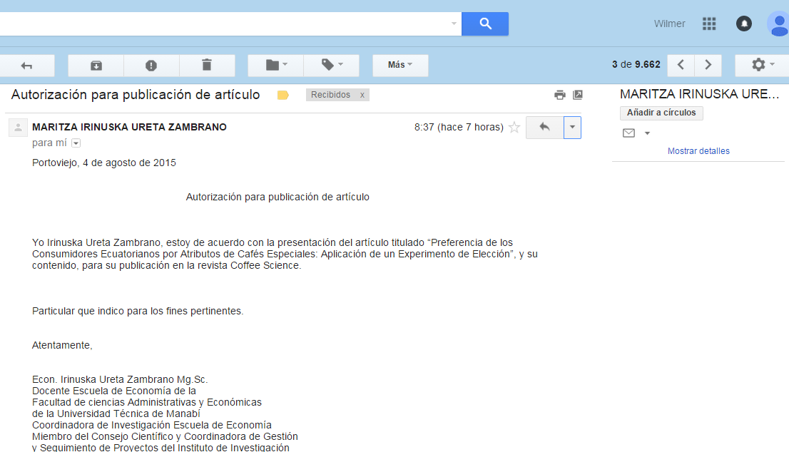

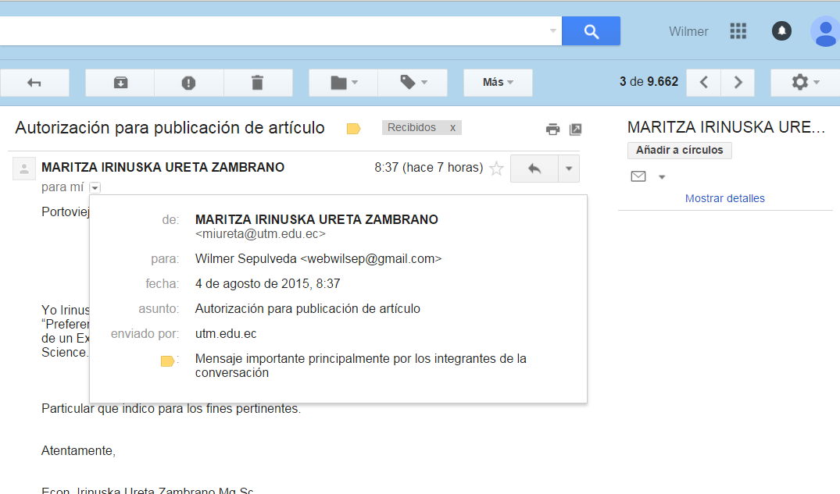

Autorización: FRANKLIN ALEXANDER SEPULVEDA SEPULVEDA
El 4 de agosto de 2015, 11:40, FRANKLIN ALEXANDER SEPULVEDA SEPULVEDA <fasepul@uis.edu.co> escribió:
Bucaramanga-Colombia, agosto 04 de 2015

Yo Alexander Sepulveda-Sepulveda, estoy de acuerdo con la presentación del artículo titulado “Preferencia de los Consumidores Ecuatorianos por Atributos de Cafés Especiales: Aplicación de un Experimento de Elección”, y su contenido, para su publicación en la revista Coffee Science.

Gracias por su atención. Reciban un cordial saludo

